Kort beskrivning av det
strategiska innovationsprogrammet

RE:Source

2016–2018

Vad är RE:Source?
RE:Source är ett nationellt strategiskt innovationsprogram inom området resurs- och avfallshantering. Medlemmar i programmet representerar i huvudsak tre aktörsgrupper nämligen näringsliv, offentlig verksamhet och forskning. Finansierande myndigheter är Vinnova, Energimyndigheten och Formas och ansvarig myndighet är Energimyndigheten.

Därför finns RE:Source
Den ökade belastningen på miljön är nutidens stora utmaning. Vi ser en minskande resursbas och negativa effekter på hälsan. Mänskligheten står också inför megatrender som globalisering, urbanisering och ändrad demografi. Dessa faktorer skapar allvarliga utmaningar som klimatförändringar, materialförsörjning med knappa resurser, energiförsörjning och avgiftning av miljön. Övergången till en cirkulär ekonomi via en hållbar hantering av resurser och avfall är en nyckel för att kunna möta dessa utmaningar.
Det behövs utveckling inom området resurs- och avfallshantering för att minska miljöeffekterna och sätta fart på ekonomin. Sverige kan ta en ledande roll inom detta innovationsområde genom att förbättra resurseffektiviteten i industrin och samhället i stort, vilket i sin tur leder till nya affärsmöjligheter, stärkt konkurrenskraft för svenskt näringsliv och forskning samt lösningar på globala hälso- och miljöutmaningar. RE:Source kan spela en viktig roll genom att driva utvecklingen både inom och utanför våra politiska gränser. I ett globalt perspektiv finns det ett behov av att skifta från dumpning och deponering till återvinning av material och energi, återanvändning och förebyggande av avfall.

RE:Sources vision för 2030:
Sverige ska bli världsledande på att minimera och nyttiggöra avfall.

Syfte
Det övergripande syftet med RE:Source är att genom samverkan i aktiviteter möta ett antal globala utmaningar och därigenom skapa förutsättningar för internationell konkurrenskraft och attraktionsförmåga för svenska aktörer verksamma inom innovationsområdet ”Resurs- och avfallshantering”.
RE:Source verkar för att ta fram kunskap och lösningar som bidrar till att möta tre globala samhällsutmaningar:
1. Resurseffektivt samhälle
2. Hållbar materialförsörjning
3. Hållbart energisystem

Detta fokuserar RE:Source på
Global utmaning 1: Resurseffektivt samhälle
Förebyggande av avfall och återanvändning av produkter minskar drastiskt både energi- och resursanvändning och därigenom miljöpåverkan jämfört med att producera nya material och produkter, främst genom minskat uttag av primära råvaror. Att frikoppla ekonomisk tillväxt från avfallsmängder är ett viktigt steg mot ett mer resurseffektivt samhälle.
Vi har hittills inte lyckats med att frikoppla resursutnyttjande från tillväxt och det behövs insatser för att kunna ställa om mot ett samhälle där avfallsmängderna inte speglas i konsumtionen. En viktig komponent i utmaningen är även att minska avfallets farlighet för att möjliggöra för ökad återanvändning och materialåtervinning – det vill säga en ökad cirkularitet.
En drastisk förändring och en fullständig brytning från nuvarande trender med brutna kretslopp och ökande avfallsmängder behövs även för att uppnå de nationella miljömålen samt EU:s mål kopplade till bland annat cirkulär ekonomi.
RE:Source avser stödja utveckling av innovationer som bidrar till avfallsförebyggande och optimalt utnyttjande av resurser. Ny teknik, nya processer, styrmedel, innovativa affärsmodeller och tjänster, kunskap om värdekedjor och produkters design behövs för att skapa ökad cirkularitet och resurseffektivitet.
Global utmaning 2: Hållbar materialförsörjning
Jordens resurser är ändliga och de förbrukas i ökande takt. Växande global efterfrågan på t.ex. metaller, mineraler, vatten, bränslen, mark och biomassa innebär ökad konkurrens om råvarorna och större tryck på miljön. Vissa sällsynta råvaror, viktiga för högteknologiska tillämpningar och förnybar energiproduktion, är särskilt känsliga för globala fluktuationer i tillgänglighet och pris. Många viktiga råvarufyndigheter finns i politiskt instabila regioner, och/eller bryts med metoder med betydande miljöpåverkan. Stora satsningar görs inom EU för att säkra försörjningen av råvaror genom att utveckla teknik och system för att öka material-återvinningen. Ett annat skäl för att främja materialåtervinning är att den oftast kräver mindre energi än produktion från primära råvaror.
Internationellt finns det ett starkt fokus på återvinning av metaller, textilier, glas, papper, polymerer och bygg- och rivningsavfall. En svensk infrastruktur i världsklass, som sluter kretsloppen av material, skulle gynna återvinningsindustrin, råvaruproducenter och tillverkningsindustrin genom att säkra råvaruförsörjning på ett hållbart och konkurrenskraftigt sätt.
RE:Source stödjer utveckling av innovationer som gynnar materialåtervinning och säkra cirkulära materialflöden, t.ex. genom nya biologiska, mekaniska, termiska och kemiska återvinningsprocesser, tillämpningar och marknader för sekundära material, och effektiv insamlingslogistik.
Global utmaning 3: Hållbart energisystem
Energiutvinning är i dag ett vanligt sätt att behandla avfall i Sverige och många andra delar av världen. Oftast omvandlas avfallet till energiprodukter genom antingen förbränning (termisk behandling) eller genom en rötningsprocess för produktion av biogas. Förbränning tillämpas också för att avgifta materialflöden som innehåller skadliga ämnen, vilket är en viktig aspekt för att kunna säkerställa hållbara cirkulära flöden.
Framtidens termiska processer måste klara av att hantera avfallsflöden som inte lämpar sig för materialåtervinning men som heller inte utgör optimala bränslen, och ändå svara upp mot kraven att bidra till en effektiv, hållbar avfallsbehandling och energiproduktion. Utveckling av processteknik och andra åtgärder som förbättrar ekonomisk och ekologisk hållbarhet för avgiftning av avfall och omvandling till energiprodukter måste prioriteras. Genom RE:Source avser vi på detta sätt att bidra till ett hållbart energisystem.

Mål för RE:Source
För att styra programmets verksamhet mot visionen och syftet ovan, har sju programmål antagits fram till 2030. Målen är planerade så att de i vissa avseenden stödjer varandra och samverkar för att nå programmets vision, vilket illustreras i Figur 1.
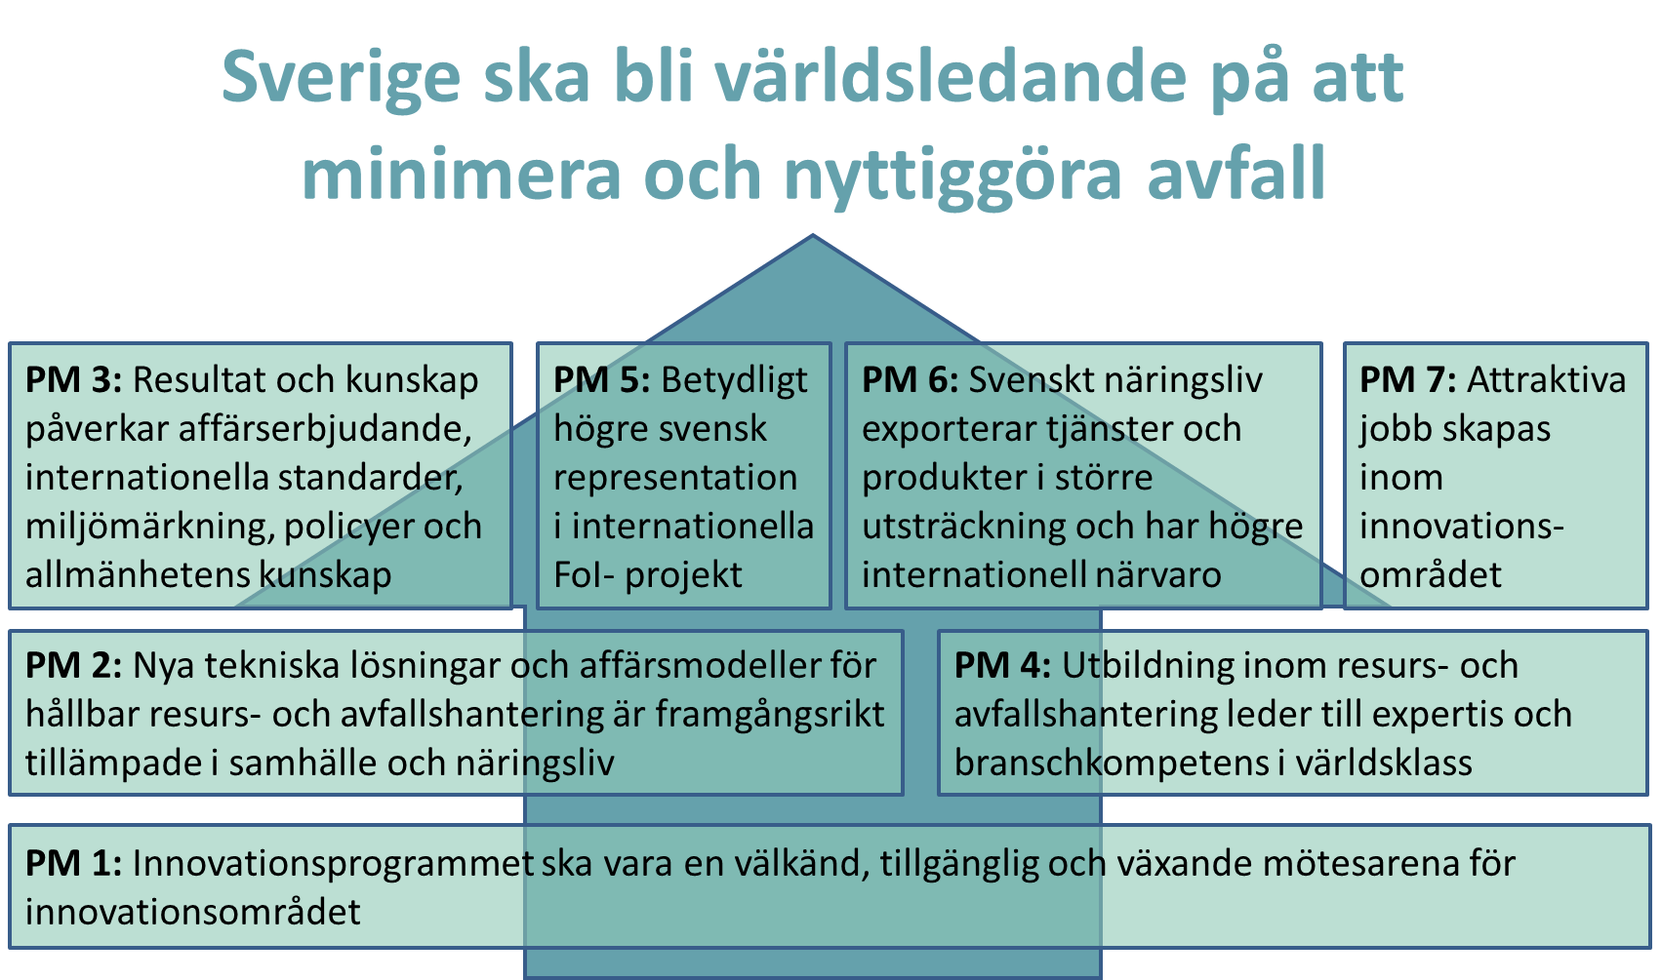
Figur 1: RE:Sources programmål (PM), deras samverkan och relation till visionen

För att uppnå RE:Sources programmål genomförs aktiviteter inom ramen för 6 verktyg: Forsknings- och innovationsprojekt, Kommersialisering och affärsutveckling, Policyanalys, Utbildningskoordinering, Internationell FoI-samverkan samt Kunskapsdialog.
RE:Source avser stödja projekt som genererar, prövar och vidareutvecklar innovativa idéer och lösningar som stödjer programmålen. En stor del av dessa projekt kommer att utses i öppen konkurrens via offentliga utlysningar. Då RE:Source är ett innovationsprogram kommer fokus ligga på utveckling av innovativa lösningar som har en mognadsgrad i intervallet från att ”proof of concept” har uppnåtts empiriskt för lösningen till att lösningen demonstrerats som systemprototyp i verklig miljö.
Programmets öppna utlysningar kommer alltså att fokusera på projekt som:
- Påvisar innovativa lösningars genomförbarhet.
- Utvecklar, validerar och demonstrerar innovativa lösningar.

Ytterligare information
Allmän information om programmet finns på RE:Sources webbplats: http://resource-sip.se/.
För ytterligare information, kontakta:
Johan Felix, Innovationsledare för RE:Source, Chalmers Industriteknik
Telefon: 0733-94 09 43
E-post: johan.felix@resource-sip.se
Coralie Chasset, Programansvarig handläggare, Energimyndigheten
Telefon: 016-544 23 96
E-post: coralie.chasset@energimyndigheten.se

